Численно найти коэффициент ассиметрии (skewness) величин для которых построены гистограммы. Для этого найти формулу и написать соответствующую функцию. Найти реализацию коэффициента ассимметрии в Julia и сравнить ее производительность со «своей» на рассмотренных значениях (использовать возможности пакета BenchmarkTools.jl).Сделать выводы.

using StatsBase
using BenchmarkTools
function custom_skewness(x::AbstractVector{T}) where T<:Real n = length(x) n < 3 && return NaN
columns_to_analyze = [:Rating, :RatingDeviation, :Popularity, :NbPlays] println("Числа: ") for col in columns_to_analyze

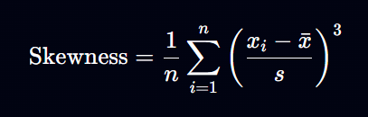
где:
- (n) — число элементов,
- (x_i) — значения данных,
- (bar{x}) — среднее,
- (s) - стандартное отклонение

Или можно использовать встроенную функцию

using StatsBase
skewness_value = skewness(x)

